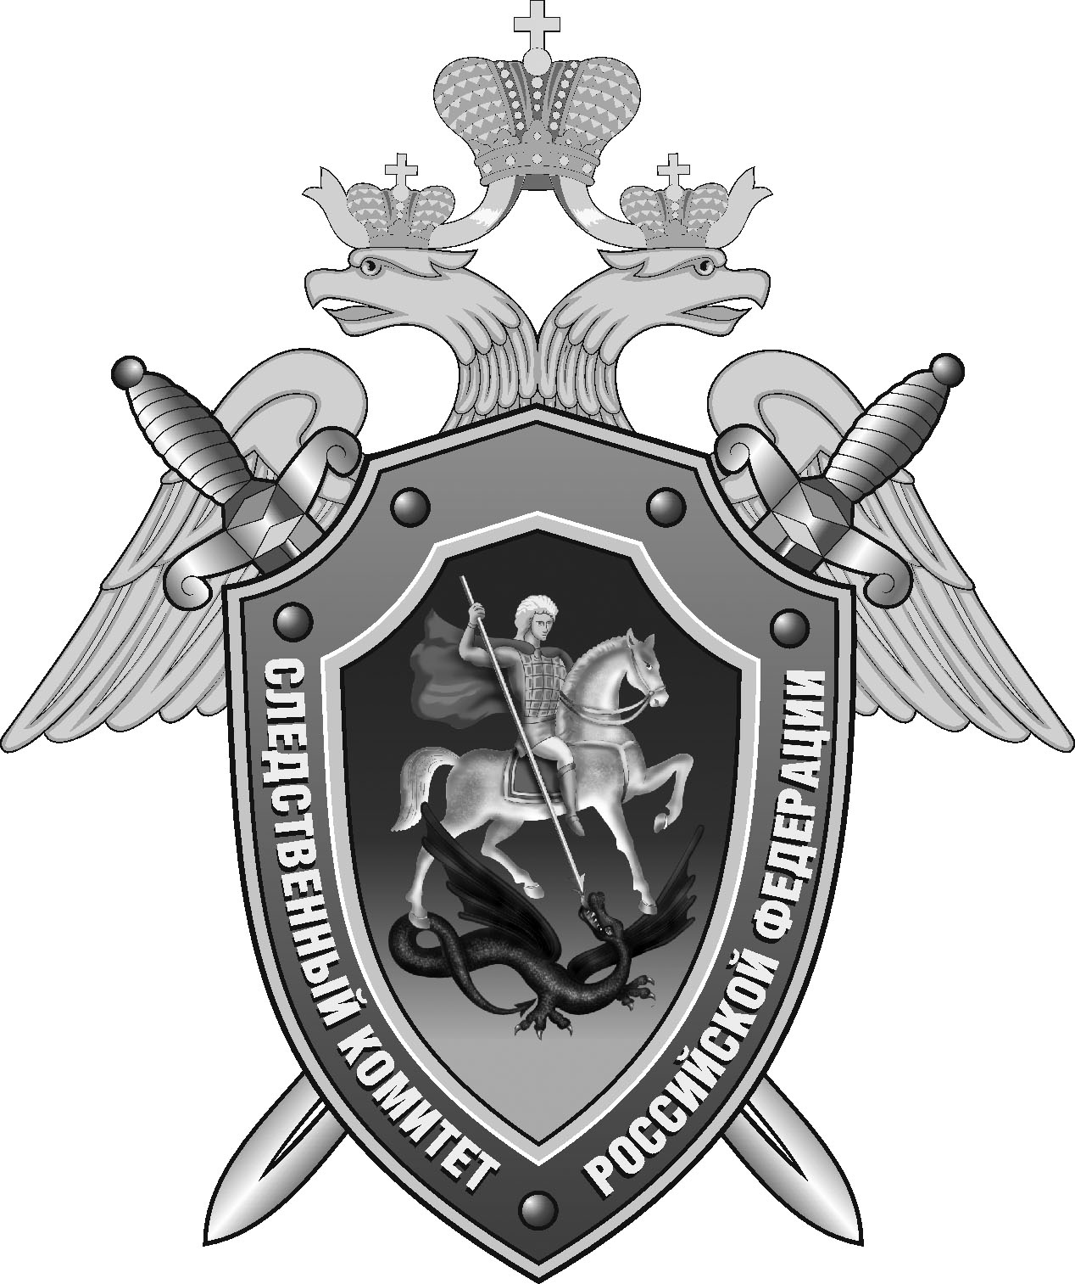

Нефтекумский межрайонный следственный отдел следственного управления Следственного комитета Российской Федерации по Ставропольскому краю

Пресс-релиз

В
В Левокумском округе мужчина обвиняется в убийстве своего сына

В Нефтекумском межрайонном следственном отделе следственного управления Следственного комитета Российской Федерации по Ставропольскому краю возбуждено уголовное дело в отношении местного жителя. Ему предъявлено обвинение в совершении преступления, предусмотренного ч. 1 ст. 105 УК РФ (убийство).
По данным следствия, днем 28 октября текущего года в одном из домовладений села Величаевского в ходе распития спиртного между родственниками произошел конфликт. Отец взял нож и ударил сына в область груди. От полученного ранения 36-летний мужчина скончался на месте происшествия.
Следователем СК России мужчина задержан. Судом в отношении него избрана мера пресечения в виде заключения под стражу.
По уголовному делу проведен осмотр места происшествия, назначен комплекс судебных экспертиз, проводятся иные следственные и процессуальные действия, направленные на сбор доказательственной базы. Расследование уголовного дела продолжается.

Помощник руководителя
Нефтекумского межрайонного
следственного отдела
следственного управления
Следственного комитета
Российской Федерации
по Ставропольскому краю

Полина Саварцова

